* **Thuật toán là gì?**
* Nhóm 6: Thuật toán là ý tưởng để giải quyết một bài toán nào đó.
* Nhóm 5:
* **Thuật toán cần có những tính chất gì?**
* Nhóm 11: Tính chính xác, rõ ràng, đơn giản, khách quan, hiệu quả.
* **Những cách biểu diễn thuật toán?**
* Nhóm 10: Dùng lưu đồ, mã giả.
* **Có những loại thuật toán nào?**
* Nhóm 9: Quy hoạch động, chia để trị, đệ quy.
* **Thuật toán có cần thiết không?**
* Nhóm 11: Khi biết nhiều thuật toán chúng ta dễ dàng có ý tưởng để giải quyết các vấn đề.
* Nhóm 4: Đỡ tốn thời gian, dễ sử dụng.
* **Một thuật toán được đánh giá qua các tiêu chí nào?**
* **Tỉ suất tăng là gì?**
* Nhóm 6: Khi dữ liệu đầu vào của một chương trình đủ lớn, với tỉ suất tăng chúng ta sẽ tìm ra được thời gian chạy của chương trình.
* **Big O là gì?**
* Nhóm 17: Big O là khoảng thời gian tiêu hao để chạy một thuật toán, Big O được sử dụng để so sánh độ hiệu quả của các thuật toán.
* **Quiz:**
* Quiz 1: Nhóm 7.

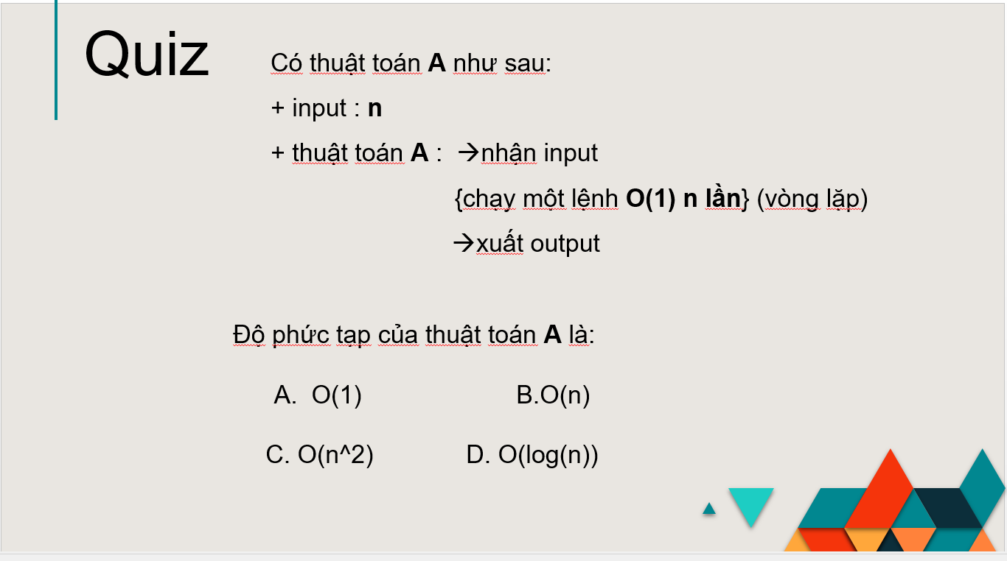

* Quiz 2: Nhóm 3.

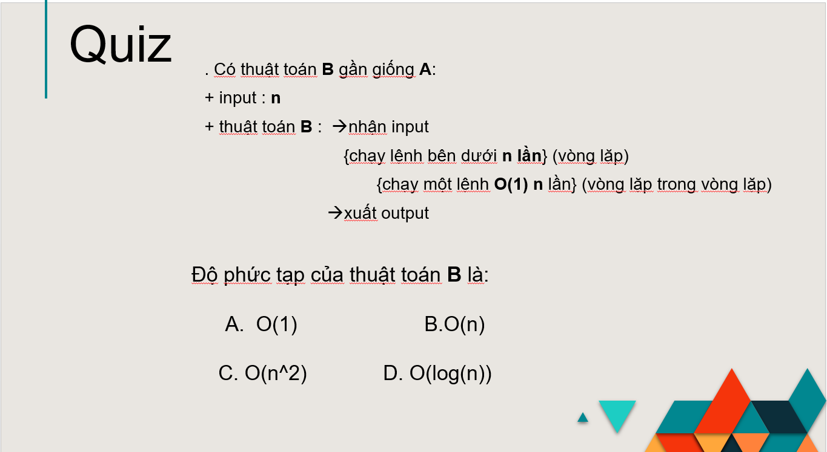

* Quiz 4:

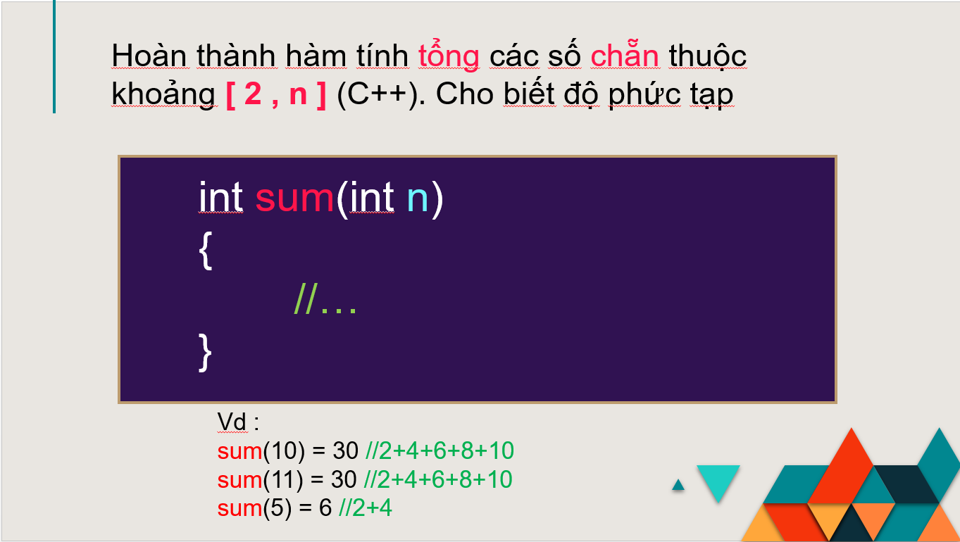

Nhóm 4:

int r=0;

for(int i=2; i<=n; i+=2){

r+=i;

return r;

}

* O(n)

Nhóm 11:

$$\sum_{i=2}^{n}{\begin{aligned}=2+4+6+…+n\end{aligned}}$$

$$= 2*\left(1+2+3+…+\frac{n}{2}\right)=2*\frac{\frac{n}{2}*\left(\frac{n}{2}+1\right)}{2}=\frac{n}{2}*(\frac{n}{2}+1)$$

* 0(1)